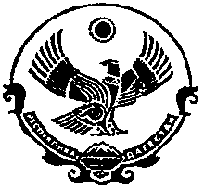

Р Е С П У Б Л И К А Д А Г Е С Т А Н
Муниципальное казенное общеобразовательное учреждение «Гочобская средняя общеобразовательная школа» МО «Чародинский район»
с. Гочоб. тел./факс
Приказ № 86 по МКОУ «ГочобскаяСОШ» от 22. 05.2020 г.
« Об организованном окончании 2019-2020учебного года»
Во исполнением Указа Президента РФ от 02.04.2020 г №239 «О мерах по обеспечению санитарно-эпидемиологического благополучия населения на территории РФ в связи с распространением коронавирусной инфекции ( СOVID-19),в целях обеспечения оптимальных условий реализации основных образовательных программ, на основании письма Министерства образования РД №06-4001/01-18/20 от 08.05.2020г и приказа №13 по МКУ « Отдел образования и культуры МО «Чародинский район.
ПРИКАЗЫВАЮ:
- Продолжить реализацию дистанционного обучения в начальном общем, основном общем, среднем общем образовании с 12 по 25 мая.
- В установленном порядке внести изменения в общеобразовательные программы, учитывая деятельность в условиях режима повышенной готовности.
- Учителям предметникам обеспечить реализацию в полном объеме образовательных программ и федеральных государственных стандартов.
- Завершить 2019-2020 учебный год для 1-11 классов 25 мая 2020г.
- Аттестовать учащихся на основании результатов текущей аттестации, проведенной в рамках дистанционного обучения с 26 апреля по 22 мая.
- Обеспечить заполнение классных журналов согласно инструкции.
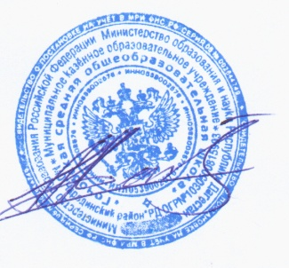
- Настоящий приказ опубликовать на официальном сайте МКОУ «Гочобская СОШ».
- Контроль за исполнением настоящего приказа оставляю за собой.

Директор МКОУ «Гочобская СОШ» Ахматилов А.А

